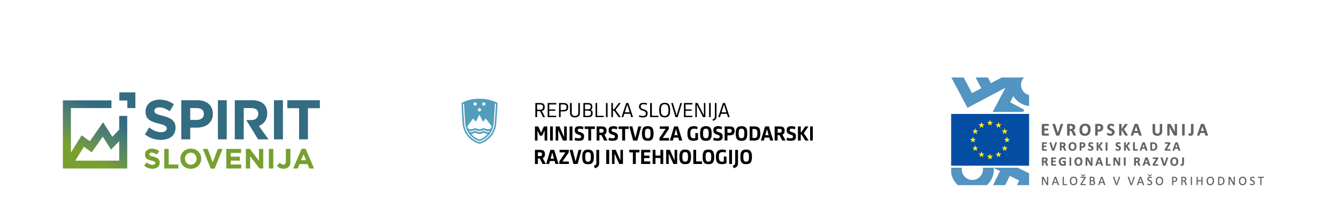

Obrazec 1 B: Prijavni obrazec – konzorcij podjetij

|  |  |
| --- | --- |
| **OSNOVNI PODATKI PARTNERJEV V PARTNERSTVU** | |
| **NAZIV PARTNERJA 1 / VODILNI PARTNER** |  |
| SEDEŽ | |
| Naslov |  |
| Poštna številka in pošta |  |
| Velikost podjetja[1] (Izberite) | mikro podjetje  malo podjetje  srednje veliko podjetje  veliko podjetje |
| LOKACIJA IZVAJANJA OPERACIJE | |
| (Izberite) | Sedež  Poslovna enota / Podružnica |
| Naslov |  |
| Poštna številka in pošta |  |
| Občina |  |
| Regija (Vzhod / Zahod) |  |
| POSLOVNI PODATKI PARTNERJA | |
| Spletna stran |  |
| Matična številka |  |
| Davčna številka |  |
| Naziv banke, pri kateri je odprt transakcijski račun |  |
| Številka transakcijskega računa |  |
| Glavna dejavnost (šifra in naziv) |  |
| Število zaposlenih v podjetju  (na dan 31. 12. 2019): |  |
| Dosedanja tržišča |  |
| Bruto dodana vrednost na zaposlenega  (za leto 2019): | EUR |

|  |  |
| --- | --- |
| **NAZIV PARTNERJA 2** |  |
| SEDEŽ | |
| Naslov |  |
| Poštna številka in pošta |  |
| Velikost podjetja[2] (Izberite) | mikro podjetje  malo podjetje  srednje veliko podjetje  veliko podjetje |
| LOKACIJA IZVAJANJA OPERACIJE | |
| (Izberite) | Sedež  Poslovna enota / Podružnica |
| Naslov |  |
| Poštna številka in pošta |  |
| Občina |  |
| Regija (Vzhod / Zahod) |  |
| POSLOVNI PODATKI PARTNERJA | |
| Spletna stran |  |
| Matična številka |  |
| Davčna številka |  |
| Naziv banke, pri kateri je odprt transakcijski račun |  |
| Številka transakcijskega računa |  |
| Glavna dejavnost (šifra in naziv) |  |
| Število zaposlenih v podjetju  (na dan 31. 12. 2019): |  |
| Dosedanja tržišča |  |
| Bruto dodana vrednost na zaposlenega  (za leto 2019): | EUR |

|  |  |
| --- | --- |
| **NAZIV PARTNERJA 3\*** |  |
| SEDEŽ | |
| Naslov |  |
| Poštna številka in pošta |  |
| Velikost podjetja[3] (Izberite) | mikro podjetje  malo podjetje  srednje veliko podjetje  veliko podjetje |
| LOKACIJA IZVAJANJA OPERACIJE | |
| (Izberite) | Sedež  Poslovna enota / Podružnica |
| Naslov |  |
| Poštna številka in pošta |  |
| Občina |  |
| Regija (Vzhod / Zahod) |  |
| POSLOVNI PODATKI PARTNERJA | |
| Spletna stran |  |
| Matična številka |  |
| Davčna številka |  |
| Naziv banke, pri kateri je odprt transakcijski račun |  |
| Številka transakcijskega računa |  |
| Glavna dejavnost (šifra in naziv) |  |
| Število zaposlenih v podjetju  (na dan 31. 12. 2019): |  |
| Dosedanja tržišča |  |
| Bruto dodana vrednost na zaposlenega  (za leto 2019): | EUR |

* V primeru večjega števila partnerjev dodajte sklop za vnos podatkov

|  |  |  |
| --- | --- | --- |
| Kraj, datum | Žig | Ime in priimek zakonitega zastopnika vodilnega partnerja |
|  |  |  |
|  |  |
|  | Podpis |
|  |  |  |

1. V skladu s Prilogo I Uredbe 651/2014/EU
2. V skladu s Prilogo I Uredbe 651/2014/EU
3. V skladu s Prilogo I Uredbe 651/2014/EU